2016年10月高等教育自学考试全国统一命题考试
Java语言程序设计（一） 试卷
(课程代码 04747)
本试卷共9页，满分l00分，考试时间l50分钟。
考生答题注意事项：
1．本卷所有试题必须在答题卡上作答。答在试卷上无效，试卷空白处和背面均可作草稿纸。
2．第一部分为选择题。必须对应试卷上的题号使用2B铅笔将“答题卡”的相应代码涂黑。
3．第二部分为非选择题。必须注明大、小题号，使用0．5毫米黑色字迹签字笔作答。
4．合理安排答题空间，超出答题区域无效。
第一部分 选择题(共l0分)
一、单项选择题(本大题共l0小题，每小题l分，共10分)
在每小题列出的四个备选项中只有一个是符合题目要求的，请将其选出并将“答题卡”的相应代码涂黑。错涂、多涂或未涂均无分。淘宝店铺 自考赢家 V信1297755429
1．在下述字符串中，不是Java余言关键字的是
A．int B．static C．java D．try
2．要作下列数据类型转换，需进行强制类型转换才能实现的是
A．从int到char B．从int到 long
C．从lloat到 double D．从byte到 int
3．在以下供选择的概念中，属于面向对象语言重要概念或机制的是
A．方法 B．模块 C．线程 D．继承
4．在下述Java程序代码中，能正确创建数组的是
A．int myA[5]={1，2，3，4，5)； B．int myA[]=new int(5)；
C．int myA[]；myA[]=new int[5]； D．int[]myA={1，2，3，4，5，6}；
5．某Java程序的类A需要利用Swin9创建无边框窗口，则A需要继承的类是
A．JWindow B．JApplet C．JFrame D．JDialog
6．在以下供选的鼠标事件中，MouseMotionListener接口能处理的是
A．按下鼠标键 B．拖动鼠标 C．鼠标进入 D．鼠标松开
7．在以下代码中，能正确创建Font对象的是
A．new Font(″宋体″，斜体，20)； B．new Font(″楷体″，20，正常)；
C．new Font(″楷体″,Font.BOLD，l 8)； D．new Font(″楷体″，1 8，Font．BOLD)；
8．某线程正处于运行状态，则在以下选项中，不可能是它的后继状态的是
A．就绪状态 B．新建状态
C．阻塞状态 D．死亡状态
9．某Java程序用类JFileChooser来实现打开和保存文件对话框。当对话框的返回
值是JFileChooser．APPROVE_OPTION时，程序进一步的工作是
A．用方法getName()取得文件名称 B．用方法getPathO()取得文件路径
C．用方法getFile()取得文件内容 D．用方法getSelectedFile()取得文件对象
10．Java语言实现C／S模式时，需要使用网络套接字，套接字的内容包括
A．IP地址+端口号 B．IP地址+监控线程名
C．监控线程名+端口号 D．IP地址+监控线程名+端口号
第二部分 非选择题(共90分)
二、填空题(本大题共l0小题，每空2分，共20分)
11．一个Java小应用程序必须定义成一个子类，它的超类是______。
12．在Java语言中，左移运算符是______。
13．类A的成员变量x的类型是类B的，则类A和类B之间的关系是______。
14．以下代码：
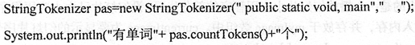
的输出结果是_______。
15．在JFrame子类的构造方法中，代码getContentPane0的作用是_______。
16．用JScrollBar创建一个垂直滚动条对象时，需要指定的常量是_______。
17．在异或模式下绘图时，实际绘制的颜色是由3种颜色作特定的运算确定的：当前正要绘
制的颜色、原先绘制的颜色以及_______。
18．处于运行状态的线程执行yield()方法，该线程将进入_______状态。
19．在Java语言中，客户端使用的套接字类是_______。
20．在Java语言中，DriverManager类的作用是加载驱动程序和_______。
三、简答题(本大题共6小题，每小题3分，共l8分)
21．已知整型变量n，当n的值为0时，输出“正常”，否则输出“异常”。请写出使用switch
语句实现此功能的代码。
22．请写出在类、方法、变量之前加上修饰字final的作用。
23．请列举出能产生ActionEvent事件类型的3种组件。
24．某程序用以下代码弹出一个对话框：
如果程序中anwser的值等于CLOSED_OPTION，请写出用户对该对话框的操作内容。
25．请写出用矩形类Rectangle2D创建对象r的代码，对象r的左上角坐标是(20，30)，宽是50，高是70。
26．URL对象的格式是：>，请写出
其中HOSTNAME的意义。
四、程序填空题(本大题共5小题，每空2分，共20分)
27．方法void moveZeroFront(int a[])的功能是将数组中的所有值为0的元素都移到数组的前端，而把非0元素放于所有0的后面。
提示：顺序考察数组元素，当发现是非0时，就让该数留在原来位置，当发现是0时，
就与前面的第一个非0数交换。变量zer0表示移动过程中遇到的0的个数。
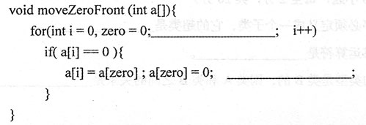
28．这里给出的是一个播放幻灯片小应用程序的部分代码。设幻灯片已由小应用程序的init()方法装入内存，并存放于mylmage数组中。currentlmage为要显示的幻灯片序号。
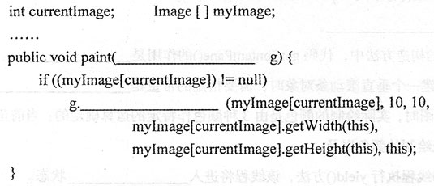
29．类ShareData用于管理多个线程共享数据data。一些线程要减少data，另一些线程要增加data。出于data不可以是负值，修改data的方法对这些线程来说不仅要互斥，还要同步。类提供一个方法modiData0供修改data的线程调用，该方法在data修改结束后，还应通知其它等待进入这个方法的线程。
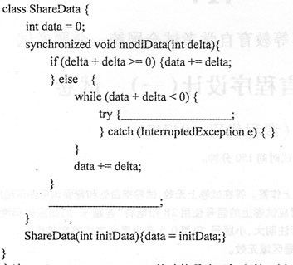
30.方法void sumByLine(String f)的功能是为已知文件f创建缓冲式输入流，然后从文件逐行输入整数，求各行整数的和，并输出。
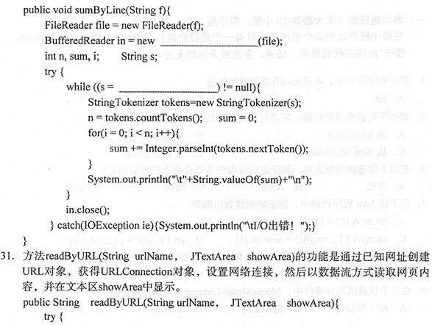
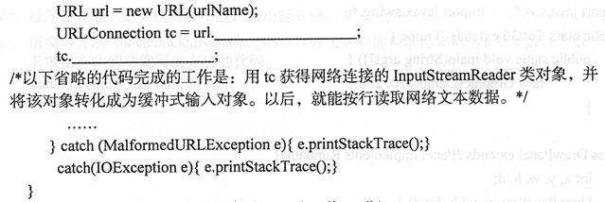
五、程序分析题(本大题共5小题，每小题4分，共20分)
32．闲读下列程序，请写出该程序的运行结果。
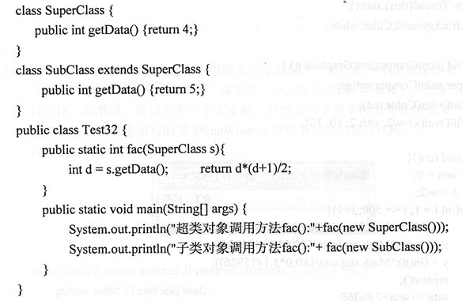
33．阅读下列程序，请写出该程序的运行结果。
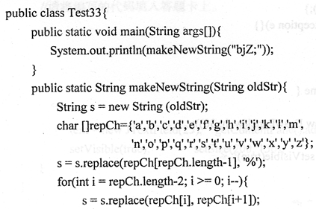
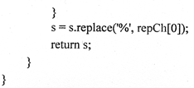
34．阅读下列程序，请回答以下问题：
(1)在文本框中输入-18，在文本区中会显示多少行整数，各行有几个数?
(2)在文本框中输入0，界面又会发生什么?
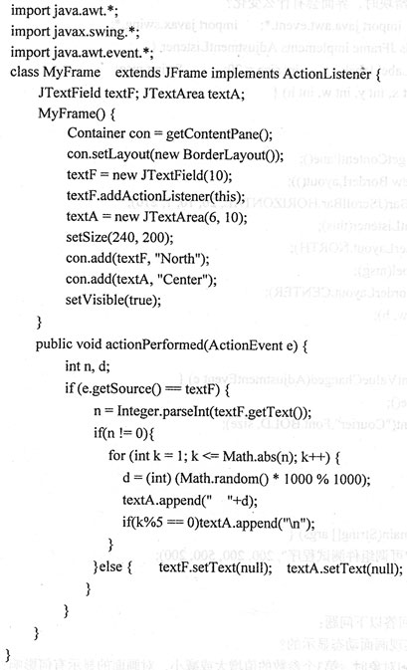
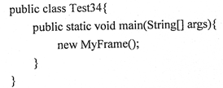
35．阅读下列程序，请回答以下问题：
(1)应用程序窗口中，有哪几个组件?
(2)当拖动滚动条滑块时，界面会有什么变化?
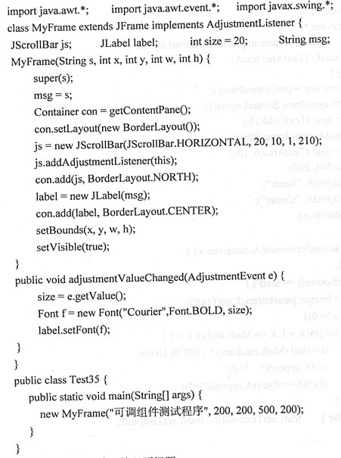
36．阅读下列程序，请回答以下问题：
(1)程序是如何实现画面动态显示的?
(2)创建DrawPane对象时，第3个参数的值增大或减小，对画面的显示有何影响?
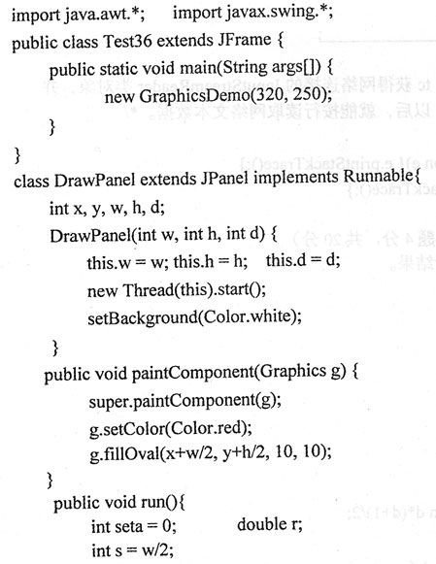
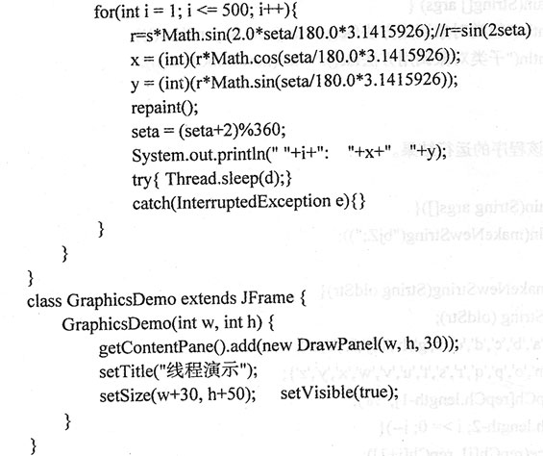
六、程序设计题(本大题共2小题，每小题6分，共l2分)
37．请编写方法int countOddNum(int[]a)，该方法的功能是求已知数组a中奇数的个数。要求根据方法的功能写出方法的代码。
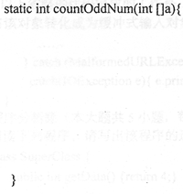
38．类MenuWindow对象构建如下图所示的框架窗口，窗口有一个菜单条，有“学习”和“工作”两个菜单，其中“学习”菜单含“Java程序设计”菜单项；“工作”菜单含“项目设计”菜单项。窗口只有一个文本框，目的是用于显示菜单选择的结果。
注：以下是要求你编写的类MenuWindow的构造方法的部分代码。

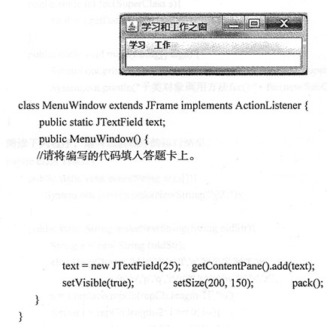自考赢家网
